一．名词解释
1.营养价值：通常是指在特定食品中的营养素及质和量的关系。
2.保健食品：指表明具有特定褒奖功能的食品。即适宜于特定人群食用，具有调节机体机能，不以治疗疾病为目的的食品。
3.有毒食物：指可食状态的、正常数量的、经口摄入而使健康人发病食物。
4中国居民平衡膳食宝塔：由《中国居民膳食指南》专家委员会针对我国居民膳食的主要缺陷按平衡膳食的原则，以宝塔的形式表达我国居民各类食物的适宜消费量，称之为“中国居民平衡膳食宝塔”。
5．Engel系数：食物支出占家庭全部生活费的比重(％)称作Engel指数(Engel系数＝用于食品的开支／家庭总收入×100％)，它是衡量一个国家或地区居民消费水平的标志，是反映贫困富裕的指标。
6.蛋白质功效比值（PER）：是指测定生长发育中的幼小动物摄入1g蛋白质所增加的体重克数。
动物增加体重（g）
PER=
摄入蛋白质（g）
7.限制氨基酸：当某蛋白质中某一种或几种必需氨基酸缺乏或不足时，则使合成组织蛋白质受到限制，这一种或几种氨基酸称为限制氨基酸。
8.营养质量指数（INQ）：是评价食品营养价值的指标，即营养素密度(待测食品中某营养素占供给量的比)与能量密度(待测食品所含能量占供给量的比)之比。
9.不能被机体利用的多糖
多糖是由许多单糖分子组成的碳水化合物按其能否被人体消化吸收分为二类，其中一类即为不能被机体利用的多糖。如：纤维素，半纤维素，果胶，树胶和海藻酸盐类。
10.推荐的每日膳食中营养素的供给量(RDA)
是在营养生理需要量的基础上，增加一定数量，其值大于生理需要量，这是考虑到不同年龄、性别、劳动强度、生理状况及各种食物的生理利用率及个体差异等因素而制定的。
1、蛋白质生物价：即蛋白质生物学价值。是表示蛋白质吸收后被机体利用程度的一个指标，用蛋白质吸收后在体内储留量占被吸收量的百分比表示
2、克汀病：克汀病或呆小症(cretinism)是主要由于地方性缺碘，在胎儿和婴儿期从母体获得或合成甲状腺素不足或缺乏，导致生长发育障碍，主要表现为大脑发育不全、智力低下、表情痴呆、骨形成及成熟障碍，四肢短小，形如侏儒。
3、食物特殊动力作用：又称食物的热效应THF，是指人体由于摄取食物的过程中引起的能量消耗额外增加的现象，(是摄食后的一系列消化.吸收.合成活动及营养素和营养素代谢产物之间相互转化过程中的能量消耗)
4、保健食品：是以一种或多种可食性天然产物(植物，动物，微生物及其代谢产物)及其功能因子为主要原料，按照相关标准和规定的要求进行设计，经一系列食品工程技术手段和工艺处理加工而成，既具有一般食品的营养和感官特性，又对人体具有特定生理调节和保健功能的一类食品
5、限制氨基酸：食物蛋白质中一种或几种必需氨基酸含量相对较低，导致其他的必需氨基酸在体内不能被充分利用而浪费，造成其蛋白质营养价值较低，这种含量相对较低的必需氨基酸称限制氨基酸
6、视黄醇当量：是包括视黄醇和β-胡萝卜素在内的具有维生素A活性物质所相当的视黄醇量。
1.营养素：是指食物当中能够被人体消化、吸收和利用的有机和无机物质。即食物中具有营养作用的有效成份。包括蛋白质、脂类、碳水化合物、维生素、矿物质、水等6大类。
2.食物的热效应:也称食物的特殊动力作用SDA，指人体摄食过程中引起的能量消耗额外增加的现象，即摄食后一系列消化、吸收、合成活动即营养素和营养素代谢产物之间相互转化过程中的能量消耗。
3.氨基酸模式：是蛋白质中各种必需氨基酸的构成比例。
4..膳食纤维：是指存在于植物细胞壁与细胞内的人体不能分解消化吸收利用的一类多糖的总称
5.蛋白质生物价:是反映食物蛋白质消化吸收后被机体利用的程度指标，生物价的值越高，表明其被机体利用程度越高，最大值为100。
6.膳食纤维:是指存在于植物细胞壁与细胞内的人体不能分解消化吸收利用的一类多糖的总称
7.营养素密度:食物中某营养素满足人体需要的程度与其能量满足人体需要程度的比值。
8.营养生理需要量:个体对某种营养素的需要量是机体为维持“适宜营养状况”,并处于继续维持其良好的健康状态,在一定时期内必须平均每天吸收该营养素的最低量。
9.无公害食品:指的是无污染、无毒害、安全优质的食品,在国外称无污染食品或有机食品、生态食品、自然食品,中国又称绿色食品。
10.氨基酸评分(AAS):指的是无污染、无毒害、安全优质的食品,在国外称无污染食品或有机食品、生态食品、自然食品,中国又称绿色食品。
11. 有毒食物 指被致病菌及其毒素、化学毒物污染或本身含有毒素的食物
12. 分子营养学的实际应用价值
分子营养学是营养学与现在分子生物学原理和技术有机结合的一门新兴边缘学科，他是以分子生物学技术为基础，应用DNA芯片，蛋白质组学等技术来阐明营养素与基因的相互作用及其对机体健康影响的规律和实际应用价值有1.制定个体化的营养需要量和供给量2.个体化的疾病预测与预防3.临床上对病人的饮食指导4开发治疗慢性病的药物5构建转基因生物 获得快速生长的动物开发生物工程药物
蛋白质净利用率NPU：蛋白质净利用率表示摄入的蛋白质被机体贮留的程度，同时也体现出各种蛋白质的不同消化率。
蛋白质功效比值PER：蛋白质功效比值就是实验动物没摄入1g蛋白质，动物体重增加的克数，表示蛋白质使动物生长的效率。
必须脂肪酸EFA：是指机体生命活动必不可少的，但机体自身又不能合成的、必须由食物提供给的多不饱和脂肪酸(PUFA)。
日参考摄入量DRIs：是在膳食营养素供给量RDAs基础上发展起来的一组每日平均膳食营养素摄入量的参考值，其中包括四项内容：平均需要量EAR，推荐摄入量RNI，适宜摄入量AI和可耐受最高摄入量UL
平均需要量EAR：是根据个体需要量的研究资料制订的，是根据某些指标判断可以满足某一特定性别，年龄及生理状况群体中的50％个体需要量的摄入水平，是制订RNI的基础。
推荐摄入量RNI：相当于传统使用的RDA，是可以满足某一特定性别、年龄及生理状况群体中绝大多数(97％~98％)个体需要量的摄入量，主要用途是作为个体每日摄入该营养素的目标值。
适宜摄入量AI：在个体需要量的研究资料不足而不能计算EAR，因而不能求得RNI时，可设定AI来代替RNI。是通过观察或实验获得的健康人群某种营养素的摄入量。主要用途是作为个体营养素摄入量的目标。
可耐受最高摄入量UL：是平均每日摄入营养素的最高限量。这个量对一般人群中的几乎所有个体似不致引起不利于健康的作用。当摄入量超过UL而进一步增加时，损害健康的危险性随之增大。UL并不是一个建议的摄入水平。“可耐受”指这一剂量在生物学中大体是可以耐受的，但并不表示是有益的，健康个体摄入量超过RNI或AI是没有益处的。
营养调查：是指通过膳食调查，实验室检测，体格检查，能量消耗观察，了解个体或群体营养状况的方法，是营养监测的基础。
工程食品：就是将天然食品原料经过一定的方法处理，获得其中有用的营养成分，再以这些营养成分为基础，按照不同的目的和营养需要，将这些营养物质进行调配，有时还添加一些氨基酸，维生素，矿物盐类，膳食纤维等，再用一定的工程技术如挤压，膨化等制成具有一定形状、结构和性能的新型食品，也可以叫人造食品或人造营养食品。
天然食品：是指那些能直接或稍加处理就能食用的动植物，微生物产品如水果.奶类.蛋类.食用菌等
传统加工食品：是对食物原料的质构.性能和成分进行了加工和改造以后获得的产品，现市场销售的食品大部分为传统加工食品。
合成食品：是指利用化学合成的.或天然产物水解的最基本的小分子营养物质调配而成的，无需消化就能被机体吸收利用的营养素“聚合体”其组成成分中，氮源来自结晶氮基酸或蛋白质水解物，碳源及能量来自于葡萄糖.蔗糖.糊精.脂肪酸等，还有人体所需的各种维生素和矿物元素，多用于临床治疗和特殊生理状况下如要素膳。
保健食品：保健食品系指表明具有特定保健功能的食品。即适宜于特定人群食用，具有调节机体功能，不以治疗疾病为目的的食品。
绿色食品：是指遵循可持续发展原则，按照特定生产方式和生产加工，经专门机构认证，许可使用绿色食品标志商标的无污染的安全.优质.营养的食品。
蛋白质互补作用:不同食物间相互补充其必需氨基酸不足的作用叫蛋白质互补作用.
1.食品在热处理加工时，营养素发生了哪些有利和不利的变化？
答：(1)有利作用：加热使蛋白质变性，肽键展开（1分）；使淀粉颗粒膨胀，易受消化酶作用，从而提高消化率（1分）；可破坏新鲜食物中的酶、杀灭微生物，使营养物质免遭氧化分解和损失（1分）；可破坏食物中的天然有毒蛋白质、破坏生鸡蛋清中的抗生物素、生大豆中的抗胰蛋白酶因子、植物血球凝结素和其它有害物质也可加热破坏（1分）。大豆在1.4kg/cm² 蒸汽压下10min 即可使天然毒物失活，但烹调时间太长可使蛋白质生物价降低（1分）。
(2)不利作用主要表现在氨基酸和维生素的破坏：一些必需氨基酸如赖氨酸、胱氨酸、色氨酸、精氨酸易受热的破坏（1分），尤其赖氨酸的ε-NH₂ 在美拉得反应中与还原糖作用，形成ε-N-去氧铜糖赖氨酸，不能被人体吸收利用，从而使蛋白质生物效价降低（1分），如糕点在200℃烘烤15min，赖氨酸、苯丙氨酸、丙氨酸和丝氨酸被破坏5%~17%，使生物价下降（1分）；油脂长时间加热，营养价值下降，亚油酸损失，油脂中的类胡萝卜素、VA、VE 大部分被破坏（1分）；VC破坏最显著；短时高温比长时低温损失少一些，热处理后迅速冷却可降低损失（1分）。
2.农业产业结构调整的营养学依据是什么？
答：（1）在农业生产调整中可以先按照不同人群需要，计算全国或某一地区范围内总人口对各种营养素和热能的需要量（3分）；
（2）根据其需要量估算各种类别食物的数量（2分）；
（3）结合土壤、气候、环境、肥力等农业影响应素和经济水平、消费习惯等社会因素（1分），以及农产品进出口数量、工业用料数量的同时（1分），按最佳食物营养搭配原则科学地安排农业生产（2分）。在调整时应留有余地（1分）。
3.大豆有哪些营养价值？（10分）
（1）大豆含有35%～40%的蛋白质，是植物性食品中含蛋白质最多的食物原料。（2分）
（2）大豆蛋白质的氨基酸组成接近人体需要，具有较高的营养价值，而且富含谷类蛋白质较为缺乏的赖氨酸。（2分）
（3）大豆所含脂肪量约为15%～20%，其中不饱和脂肪酸占其总脂肪酸含量的85%左右，且以亚油酸最多。（2分）
（4）大豆中含25%～30%的碳水化物，其中只有一半可供利用，而另一半不能被人体消化吸收，可引起腹胀。（2分）
（5）大豆中还含有丰富的钙、硫胺素和核黄素等营养物质。（2分）
4.青少年的膳食原则是什么？（10分）
（1）多吃谷物类食品，供给充足的能量；（4分）
（2）保证足量的鱼、禽、肉、蛋、奶、豆类和新鲜蔬菜水果的摄入。（3分）
（3）平衡膳食，鼓励参加体力活动，避免盲目节食。（3分）
5.影响钙吸收的因素有哪些？（10分）
（1）粮食、蔬菜等植物性食物中含有较多的草酸、植酸、磷酸均可与钙形成难溶的盐类阻碍钙的吸收。（4分）
（2）膳食纤维中的糖醛酸残基可与钙结合以及未被消化的脂肪酸与钙形成钙皂均影响钙的吸收。（3分）
（3）一些碱性药物如苏打、黄连素、四环素等也影响钙的吸收。（3分）
6.水的功能有哪些？
答：（1）具有润滑组织，润滑关节和滋润皮肤作用。（3分）
（2）营养物质的载体和代谢产物的溶剂，有利于营养素的消化、吸收、代谢和排泄。（4分）
（3）调节体温、保持体温恒定的作用。（3分）
7.试述水溶性维生素有哪些特点。
答：（1）含碳、氢、氧，有时含有钴、硫等其它元素（2分）。
（2）溶于水，亲水（1分）。
（3）一般无前体物（1分）。
（4）易吸收（1分）。
（5）能被吸收进入血液（1分）。
（6）一般不会积蓄中毒，多余随尿液排出（2分）。
（7）宜每日供给（1分）。
（8）缺乏时症状表现较明显（1分）。
8.试述膳食纤维生理作用。
答：（1）辅助消化：其被肠道细菌分解，产生低级的挥发酸及其分解产物，促进胃肠蠕动，刺激消化液的分泌。（1分）
（2）通便排毒：通过肠腔，吸附从体外进入的和体内制造出的有害物质吸收并保持大量水分，使粪便体积增大，变松软对肠壁有刺激作用，增加肠道的蠕动，促进排便，有效防止粪便在肠道内滞留过久。水分被吸干→燥结→便秘→腹胀、口臭、食欲减退、头痛烦躁等自身中毒综合症。（2分）
（3）防治憩室病：憩室是结肠壁薄弱处向外凸出形成的小囊，是病菌生殖繁衍的场所。如果囊部发炎，形成憩室炎，会非常疼痛膳食纤维可使排便通畅，减少肠内压力，既能预防又能治疗。（2分）
（4）预防“压挤病”：肠内过分干结的粪便淤滞，使肠“分节运动”增强，肠内压增大，导致下肢静脉曲张、盲肠炎、痔疮、裂孔疝及静脉血栓形成，统称为“压挤病”。（2分）
（5）防癌。（0.5分）
（6）防治胆石症。（1分）
（7）防治高血脂、糖尿病。（1分）
（8）防治肥胖病。（0.5分）
9.简述铁的生理功能。
⑴为构成血红蛋白（hemoglobin含Fe 0.34%）和肌红蛋白(myoglobin)的成分，参与氧和CO₂的运输（1分）。血红蛋白可与氧可逆地结合，当血液流经氧分压较高的肺泡时，血红蛋白能与氧结合成氧合血红蛋白，而当血液流经氧分压较低的组织时，氧合血红蛋白又离解成血红蛋白和氧，从而完成把氧从肺泡运送到组织的任务（2分）。肌红蛋白(myoglobin)含的Fe占总量的5%，它是肌肉细胞氧的贮存室（1分）。
⑵是细胞色素系统、过氧化氢酶和过氧化物酶的成分，细胞色素在细胞呼吸过程中起着传递氢原子的作用，过氧化氢酶和过氧化物酶同样也参与细胞呼吸与生物氧化并释放能量，给生命活动补充能量（2分）。
10. 简述必需脂肪酸的定义及其在体内的生理功能。
必需脂肪酸：指机体生命活动必需，但机体自身又不能合成、必需由食物供给的多不饱和脂肪酸。目前被确认的人体必需脂肪酸是n-6系列的亚油酸和n-3系列的α-亚麻酸。(2分)
其在体内的生理功能有：
⑴参与血液甘油三酯、胆固醇的运转：必需脂肪酸缺乏时，胆固醇的转运受阻，不能进行正常代谢，使血中甘油三酯、胆固醇增高，n-3和n-6都有保护心血管，抗动脉硬化的作用。（1分）
⑵是细胞的重要构成物质：必需脂肪酸在细胞内参与磷脂的合成。缺乏时影响细胞膜的正常功能。（1分）
⑶与脑发育有关：n-3系列不饱和脂肪酸转化的一系列高级不饱和脂肪酸对脑的发育相当重要。（1分）
⑷脂质过氧化：动物实验证明，n-6系列不饱和脂肪酸摄入过多，可使体内脂质过氧化物产生增加，自由基增多，与癌的发生率增高有关。而n-3系列不饱和脂肪酸无此不良作用，且有对抗作用。（1分）
11. 为预防锌缺乏病，在膳食上应采取哪些措施？
（1）动物性食品如肉、蛋、奶、海产品等，豆类及豆制品，干果类如花生、核桃、瓜子等，粗、杂粮含锌较多（2分）。
（2）每天的膳食应荤、素搭配，粗、细粮搭配，每天适量进食肉、蛋、鱼等和豆类及豆制品，零时搭配少量干果，多吃鲜菜与水果，保持平衡膳食可以预防锌的缺乏（2分）。
（3）必须强调的是，切忌饮食单一，或偏食、挑食（2分）。
12．肉类食品的营养价值特点有哪些？
⑴富含优质蛋白质（1分）；
⑵脂肪含量较多，肥肉更是几乎全是脂肪，其脂肪中的饱和脂肪酸和胆固醇较多（2分）；
⑶富含多种重要的微量元素，如铁、锌、硒等（1分）；
⑷富含多种维生素，如B族维生素，动物内脏中的B族维生素和维生素A、D都很丰富（2分）。
13. 简要回答《中国居民膳食指南》的主要内容。
⑴食物多样、谷类为主；多吃蔬菜、水果和薯类；（1分）
⑵常吃奶类、豆类或其制品；（1分）
⑶经常吃适量鱼、禽、蛋、瘦肉、少吃肥肉和荤油；吃清淡少盐的膳食；（1分）
⑷食量与体力活动要平衡，保持适宜体重；（1分）
⑸饮酒应限量；（1分）
⑹吃清洁卫生、不变质的食物。（1分）

1、试述婴幼儿辅助食品添加的内容与方法。
（1）新生儿2～4周起，添加鱼肝油1滴。（2分）
（2）5～6周添加维生素Ｃ，果汁、菜汁。如人工喂养则提前3～4周添加。（2分）
（3）3～4月添加含铁丰富的食物。（2分）
（4）6个月方可加饼干类食物，训练咀嚼功能。（2分）
（5）8个月起可加肝泥和肉末。（2分）
2、试述慢性肾功能衰竭的饮食治疗原则。
(1)蛋白质及必需氨基酸，根据症状和肾功能损害程度，决定膳食中蛋白质的量。一般以0.3～0.6g/kg理想体重为宜。（2分）
对于透析病人因丢失蛋白较多，血透患者每日蛋白质供应量1.0～1.2g/kg，腹透病人每日1.2～1.5g/kg，并以优质蛋白占总蛋白质的50%～70%为宜，以减少非必需氨基酸摄入。（2分）
(2)能量摄入充足，一般成人30～35kcal/kg/d。（2分）
(3)注意钙的补充，血钙低时补充葡萄糖酸钙，碳酸钙，血钾高时限制含钾高的食物，尿毒症病人常伴有铁缺乏，注意补充含铁高的食物，并限制钠盐摄入，每日2～3g。（3分）
(4)膳食注意清淡易消化。（1分）
3、药物对营养的影响表现在哪些方面?
(1)药物对食欲的影响。（2分）
(2)药物对营养素吸收的影响。（2分）
(3)药物对营养素代谢的影响。（2分）
(4)药物对某些特殊食物成分代谢的影响。（2分）
(5)药物对营养素排泄的影响。（2分）
4、简述细菌性食物中毒与化学性食物中毒的区别。
(1)发病率和病死率： 细菌性食物中毒发病率高，病死率低；化学性食物中毒发病率低，病死率高。（2分）
(2)发病季节： 细菌性食物中毒，夏秋季节明显高；化学性食物中毒，无明显季节性，但近年亦呈夏秋季高的特点，主要是该季节施用农药不当所致。（2分）
(3)好发食品： 细菌性食物中毒，好发食品为动物性食品。
化学性食物中毒，好发食品为植物性食品和误食。（2分）
(4)临床症状： 细菌性食物中毒：潜伏期较长，临床症状主要有恶心、呕吐、腹痛、腹泻、发热等胃肠道症状，症状相对较轻。（2分）
化学性食物中毒：潜伏期较短，少有恶心、呕吐、腹泻等症状，但有腹痛；主要是中枢神经系统损害症状，症状相对较重。（2分）

1.双岐杆菌的生理功能及其作用机制有哪些?
生理功能：
1双歧杆菌的抗菌作用
2双歧杆菌的增强免疫功能作用
3双歧杆菌的降低胆固醇作用
4双歧杆菌的抗癌作用
5双歧杆菌对人体健康的影响
作用机制：
第一,改善人体营养代谢。
第二,维持人体肠道有益菌平衡。
第三,改善乳糖不耐症。
第四,抗衰老。
第五,改善肝功能。
2.怎样对食用蛋白质营养价值进行评价?
蛋白质的含量:食物蛋白质的评价是以人为根本,用越少的食物就满足人的需要时,这种食物的营养价值就高,反之就低。
2.蛋白质的消化率:蛋白质的消化率是指吸收入血液循环中的氨基酸占摄入的蛋白质的比例,摄入的比例越高食物的营养价值越高,反之越低。
3.蛋白质的生物价:蛋白质的生物价是反映生物蛋白质在消化吸收后,被机体利用的程度。人体利用氨基酸用于合成自身蛋白质,如果食物中的氨基酸组成越接近人体合成蛋白质的氨基酸组成,其利用率越高,反之越差。
4.蛋白质的净利用率:蛋白质的净利用率是指储留在人体内的蛋白质占摄入的蛋白质的比例,比例越高价值越高,反之越低。
5.食物蛋白质营养价值:某种食物能给机体提供多少氨基酸取决于它的蛋白质含量和净利用率。
1、膳食纤维的生理功能主要有哪些?
(1)通便防癌。(2)降低血清胆固醇，可预防心脑血管疾病。(3)降低餐后血糖。辅助防治糖尿病。(4)吸附某些食品添加剂、农药、洗涤剂等化学物质
(1)增强肠道功能、有利于粪便排出；
(2)控制体重和减肥；
(3)降低血糖和血胆固醇；
(4)具有预防结肠癌的作用。
1增加饱腹感,降低对其他营养素的吸收，具有预防肥胖症的作用；
2降低血胆固醇的作用,预防胆结石、高脂血症和心血管疾病；
3防癌作用，预防结肠癌；
4改善大肠功能，防止便秘，改变肠道菌群，促进排便、预防肠癌和乳腺癌；
5改善血糖生成反应。
6解毒作用，美容养颜。
2、HACCP系统主要包括哪些内容?
HACCP系统包括以下七部分内容：
①进行危害分析；
②确定关键控制点；
③确定关键限值；
④建立对每个关键控制点的控制情况进行监控的系统；
⑤建立当监控提示某个关键控制点失去控制时应采取的纠偏措施；
⑥建立确认HACCP系统有效运行的验证程序；
⑦建立有关以上内容及其应用的各项程序和记录的文件档案。
3、简述谷类食物的营养特点。
a、是我国人民膳食热量的主要来源(70%); b、是蛋白质的重要来源(8%左右); c、是B族维生素的重要来源，胚芽中含维生素E，不含维A、维D和维C; d、属低脂肪食物(2%)，其脂肪酸组成中主要是人体必需脂肪酸亚油酸(60%); e、谷皮、谷胚无机盐较丰富(K、Ca、Mg、P、Fe、Zn);
4、简述如何进行食物中毒的调查和处理?
以科学为依据:以科学的方法、以实事求是的态度、客观地调查;以法律为准绳;根据有关法律法规标准来进行。
接到食物中毒报告的准备工作:(1)立即向上级卫生行政部门报告,以使医疗部门接纳、收治、抢救病人。
组织卫生监督人员带采样器材和协助抢救药品、迅速到现场,(提示采取器材提前处理好)。1)采样用品。2)法律文书。3)取证工具、录音机、照相机等。4)食物中毒快速检测箱。5)特殊解毒药。
(3)交通工具准备。
2、现场的处理与调查:(1)组织、协调抢救病人(2)保护现场,封存中毒或类似食物中毒的食品(3)对中毒病人的询问调查
3、做出食物中毒的判断和处理。诊断说明:要依据流行病学调查资料和病人的潜伏期、中毒临床表现进行诊断,实验室诊断是为了确定病因而进行的,中毒的确定尽可能有实验室的诊断。由于采样,用药或技术上或学术上的原因,未取得实验室诊断时,可判定为原因不明食物中毒。必要时,可由三名以上副高职食品卫生专家判定。处理:对病人的紧急处理:采取针对性的特效治疗方案。对中毒食品的处理:保护现场、封存中毒食品,对已售出的中毒食物要责令肇事者追回销毁。

1.何为蛋白质的表观消化率和蛋白质的真消化率，坪价食物蛋白质营养价値为什么常用表观消化率?
答：（1）蛋白质表观消化率：主要反映蛋白质在机体内消化酶作用下被分解的程度。
（2）蛋白质真消化率：是指蛋白质受消化酶水解后吸收的程度，即吸收氮与消化氮的比值。
（3）由于表观消化率值比真消化率值更低，对蛋白质消化吸收作了较低的估计，具有更大的安全性。
（4）表观消化率测定方法简便易行。
2.促进钙吸收的因素有哪些?
(1)促进因素
适当的钙磷比,肠道pH为酸性环境,同时摄取维生素A、C等。
(2)阻碍因素
膳食成分中的植酸、草酸、脂肪酸,膳食纤维,机体因素以及碱性药物。
3.如何评定食品的营养价值?
是指食物中所含的各种营养素和能量满足人体营养需要的程度。营养素的种类和营养素的含量越接近人体需要，表示该食物的营养价值就越高，影响食物营养价值的因素：
种类：营养素的种类是否齐全
数量：是否能满足人体的需要
比例：营养素之间的比例是否适宜
其他：营养素的消化吸收利用程度
储存、加工和烹调的影响
4.老年人的膳食原则是什么?
1，食物组成要多样化。
2，食物烹调加工要适合老年人消化系统的特点，同时要注意清淡、少盐。
3，合理餐次安排。
4，避免摄入过多的淀粉性食物及甜食，以防热能过多及其他营养素缺乏。
5，多吃新鲜的蔬菜、水果，以提供足够的维生素、矿物质和膳食纤维。
6，多摄取含优良蛋白质的食物并注重来源。
7，避免太多的油煎、油炸、油腻等含脂肪较多，特别是含饱和脂肪酸和胆固醇高的食物。
8，保持适度的体力活动，保持食物量与营养物质及其活动量取得平衡，维持适宜体重。注意多饮开水帮助体内废物排泄及排便。
5.当今世界膳食结构类型及优缺点？
第一种类型：动、植物性食物消费量比较均衡，能量、蛋白质、脂肪、碳水化合物摄入量基本符合营养要求，膳食结构比较合理，以日本人的膳食为代表。 特点：谷物消费有所下降，但仍保持较高的数量。
第二种类型：高热能，高脂肪，高蛋白质的膳食结构，以欧美国家为代表。 特点：谷物消费量少，动物性食品占很大比例。
第三种类型：热能基本上满足人体需要，但食物质量不高，蛋白和脂肪较少，尤其是动物性食品提供的营养素不足，以素食为主 以印度，巴基斯坦，印度尼西亚等一些发展中国家为代表 特点：能量勉强满足需要，蛋白质、脂肪摄入不足。

1试述婴幼儿辅助食品添加的目的、内容与方法。
目的:①提供足够的营养素,满足婴儿生长所需。
②为断奶作好准备,使婴儿的饮食逐渐从单一的奶类过渡到多样化的成人饮食。
③培养婴儿对进食各种食物的兴趣,帮助婴儿建立良好的饮食习惯。
内容：从6月龄开始,需要逐渐给婴儿补充一些辅助食品,简称为“辅食”。
方法：添加辅食的顺序应该为:
添加谷类食物(如婴儿营养米粉)；
添加蔬菜汁(蔬菜泥)和水果汁(水果泥)及动物性食物:如蛋羹、鱼、禽、畜肉泥(松),建议动物性食物添加的顺序为:蛋黄泥、鱼泥(剔净骨和刺)、全蛋(如蒸蛋羹)、肉末。
原则:每次添加一种新食物,都要由少到多、由稀到稠循序渐进;逐渐增加辅食种类,由泥糊状食物逐渐过渡到固体食物。建议从6月龄时开始添加泥糊状食物(如米糊、菜泥、果泥、蛋黄泥、鱼泥等),7~9月龄时可由泥糊状食物逐渐过渡到可咀嚼的软固体食物(如烂面、碎菜、全蛋、肉末),10~12月龄时,大多数婴儿可逐渐转为以进食固体食物为主的膳食。
2试述慢性肾功能衰竭的饮食治疗原则。
蛋白质及必需氨基酸,根据症状和肾功能损害程度,决定膳食中蛋白质的量。一般以0.3~0.6g/kg理想体重为宜。
对于透析病人因丢失蛋白较多,血透患者每日蛋白质供应量1.0~1.2g/kg,腹透病人每日1.2~1.5g/kg,并以优质蛋白占总蛋白质的50%~70%为宜,以减少非必需氨基酸摄入。
(2)能量摄入充足,一般成人30~35kcal/kg/d;
(3)注意钙的补充,血钙低时补充葡萄糖酸钙,碳酸钙,血钾高时限制含钾高的食物,尿毒症病人常伴有铁缺乏,注意补充含铁高的食物,并限制钠盐摄入,每日2~3g;
(4)膳食注意清淡易消化。
3药物对营养的影响表现在哪些方面？
药物对食欲的影响。
(2)药物对营养素吸收的影响。
(3)药物对营养素代谢的影响。
(4)药物对某些特殊食物成分代谢的影响。
(5)药物对营养素排泄的影响。
4简述细菌性食物中毒与化学性食物中毒的区别。、
流行病学特点和临床症状的区别：
细菌性食物中毒：发病率高；病死率低；好发于夏秋季；好发于动物性食品；主要为消化道症状；潜伏期长。
化学性食物中毒：发病率高；病死率高；没有明显季节性，全年都可发生；植物性食品；少见消化道症状，可有腹痛。主要为神经系统症状；潜伏期短。
5简述铁的生理功能。
铁在体内主要作为血红蛋白、肌红蛋白的组成成分，参与氧和二氧化碳的运输。
铁又是细胞色素系统、过氧化氢酶和过氧化物酶的组成成分，在呼吸和生物氧化过程中起重要作用。
维持正常的造血功能：铁缺乏可引起缺铁性贫血。
铁与维持正常免疫功能有关。

6简述必需脂肪酸的定义及其在体内的生理功能。
定义:必需脂肪酸是指人体不可缺少而自身不能合成,必须由食物供给的脂肪酸。
生理功能:
（1）维持细胞膜的结构和功能:因EFA是磷脂的重要成分,而磷脂是细胞膜的主要结构成分。
（2）是合成前列腺素的前体:因亚油酸可合成花生四烯酸,再由花生四烯酸合成前列腺素。
（3）与胆固醇代谢有关:与胆固醇脂化,有利于胆固醇分解代谢,防止在体内沉积导致动脉粥样硬化。
7为预防锌缺乏病，在膳食上应采取哪些措施？
选择含锌丰富的食品:锌的来源广泛,动、植性食品以海产品含量较高,其中又以牡蛎最高,而蔬菜及水果类含量较低。
2、一些膳食因素可影响锌的吸收。食物中的植酸、膳食纤维以及钙、铜、镉、亚铁离子含量高时能抑制锌的吸收,在膳食时应加以注意。食用含锌较高的食品时,避免与含植酸、膳食纤维较高的食品同时食用。
3、维生素D、葡萄糖、乳糖、半乳糖、柠檬酸等能促进锌的吸收。含锌较丰富的食品与含这些促进因子的食物同食助于锌的吸收。
8肉类食品的营养价值特点有哪些？
营养丰富，吸收率高，饱腹作用强；
味道鲜美，可以烹调加工成各种制品和菜肴；
食用价值高，是人类重要的食物资源；
提供人体所需的蛋白质、脂肪、无机盐和维生素。
9简要回答《中国居民膳食指南》的主要内容。
①食物多样,谷物为主,粗细搭配;
②多吃蔬菜、水果和薯类;
③每天吃奶类、豆类或其制品;
④常吃适量的鱼、禽、蛋、瘦肉;
⑤减少烹调油用量,吃清淡少盐的膳食;
⑥食不过量,天天运动,保持健康体重;
⑦三餐分配要合理,零食要适当;
⑧每天足量饮水,合理选择饮料;
⑨如饮酒应限量;
⑩吃新鲜卫生的食物。
10水的功能有哪些？
构成人体组织细胞的体液；
水是营养素的溶剂；
水能够维持体内各部分渗透压的平衡，促进电解持的电离；
水能滋养组织，使组织柔软滑润；
水能调节体温。
11试述水溶性纤维素有哪些特点。
①体内不能大量贮存，易排出体外，必须每天通过膳食供给。
②当机体达到饱和后，摄入维生素必然从尿中排出。
③一般无毒性，当极大量摄入超过生理剂量时，干扰其他营养素代谢，有一定副作用；当摄入量过少时，会较快出现缺乏症状。

1绘制中国居民平衡膳食宝塔并作说明。（2015）
一，谷类食物位居底层，每人每天应该吃 250g-400g;
二，蔬菜和水果居第二层，每天应吃 300g-500g 和 200g-400g;
三，鱼、禽、肉、蛋等动物性食物位于第三层，每天应该吃 125g-225g(鱼虾类 50g-100g , 畜、禽肉50g-75g，蛋类 25g-50g) ;
四，奶类和豆类食物合居第四层，每天应吃相当于鲜奶 300g 的奶类及奶制品和相当于干豆30g-50g的大豆及制品。
五，第五层塔顶是烹调油和食盐，每天烹调油不超过25g或 30g，食盐不超过6g。
试述我国居民目前的营养状况及主要营养问题。（2014）
一、居民营养与健康状况明显改善
(一)居民膳食质量明显提高。
儿童青少年生长发育水平稳步提高。
儿童营养不良患病率显著下降。
居民贫血患病率有所下降。
二、居民营养与健康问题不容忽视
(一)城市居民膳食结构不尽合理。
一些营养缺乏病依然存在。
慢性非传染性疾病患病率上升迅速：
1、高血压患病率有较大幅度升高
2、糖尿病患病增加
3、超重和肥胖患病率呈明显上升趋势
4、血脂异常值得关注
5、膳食营养和体力活动与相关慢性病关系密切

脂肪在体内动态变化图
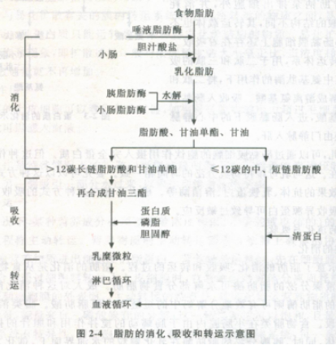
蛋白质的功能及在体内的动态
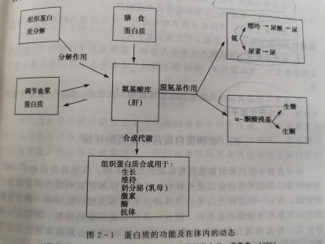

葡萄糖主动吸收示意图
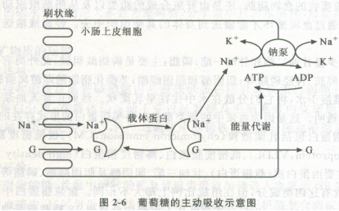

三、论述题
一．生物类黄酮主要包括哪些？其生理功能如何？大豆异黄酮有何特殊生理作用？
答：
黄酮类化合物主要是指基本母核为 2-苯基色原酮及其衍生物的一系列化合物（2分）。其主要结构类型包括黄酮类、黄烷酮类、黄酮醇类、黄烷酮醇、黄烷醇、黄烷二醇、花青素、异黄酮、二氢异黄酮及高异黄酮等（3分）。
生物类黄酮能调节毛细血管透性，增强毛细血管壁的弹性，可防止毛细血管和结缔组织的内出血，而建立起一个抗传染病的保护屏障（2分）。生物类黄酮除影响毛细血管的健康外，还具有下列功能：
（1）是食物中有效的抗氧化剂：与超氧阴离子反应阻止自由基反应的引发，与铁离子络合阻止OH.的生成，与脂质过氧化基反应阻止脂质过氧化过程，可抑制动物脂肪的氧化，保护含有类黄酮的蔬菜和水果不受氧化破坏（2分）。
（2）通过对抗自由基、直接抑制癌细胞生长及对抗致癌、促癌因子，黄酮类化合物具有较强的抗肿瘤作用，可抑制恶性细胞并保护细胞免受致癌物的损害（2分）。
（3）对VC有增效作用，可稳定人体组织内VC的作用而减少紫瘢（1分）。
（4）有抑制细菌和抗生素的作用，可提高普通食物抵抗传染病的能力（1分）。
（5）具有降血脂、降胆固醇、止咳平喘祛痰及抗肝脏毒的作用（2分）。
大豆异黄酮及其衍生物包括大豆苷、染料木苷、大豆苷源及染料木黄酮（1分）；其主要的生理功能：有植物雌激素与抗雌激素物质的作用（1分）、抗癌作用（1分）、防骨质疏松（1分）和防止心血管疾病（1分）等。
二．试结合你所学的知识为宇航员制定一个合理的膳食营养保障计划。
答：航天员在执行航天任务期间，受到航天特殊环境失重、噪声、振动、辐射、昼夜节律改变、狭小空间等环境因素的影响（1分）。这些因素不仅会给机体多个生理系统带来不良影响，还会严重影响蛋白质、脂肪、糖和维生素等营养素的需要量和代谢（1分）。通过实施科学合理的膳食营养保障，补充机体所需的能量和营养素，可以减轻航天环境因素所带来的不良影响，维持航天员身心的健康，保证航天任务的顺利完成（1分）。
1、摄入适宜的蛋白质（2分）
以蛋白质供能占总能量的15％为宜（1分），按正常人群膳食营养素推荐供给量(RDA)的标准供给优质蛋白质（1分），蛋白质的来源中动物性食物和植物性食物的比例以接近60：40(其中动物性蛋白≥50％)（1分）。
2、增加脂肪的食用量（2分）
可以降低食品的总体积，增加食物的可口性，产热量高（1分）。膳食RDA脂肪以占总能量的30％为宜（2分）。
3、供给充分的糖（2分）
首先，膳食中糖的充分供给可以防止蛋白质分解产能，避免体蛋白减少（1分）；其次，糖容易消化吸收，代谢耗氧量少，对机体水平衡影响小（1分）。其代谢终产物是二氧化碳和水，不需要额外的水帮助排泄（1分），代谢水的产量55ml／100g，脂肪为107ml／100g，蛋白质为41ml／100g，这在航天饮水供应受限制的情况下是极其有利的（1分）。
4、摄入适量的骨营养素（1分）
骨营养素是指与骨的质和量保持密切关系的营养素，包括膳食钙、维生索D、镁和磷（1分）。钙和磷是构成骨骼的主要物质，维生素D的摄入有利于膳食钙的吸收（1分）。在航天期间，膳食钙、维生素D、镁和磷的适量摄入可以防止骨质丢失（1分）。但骨营养索的需要量都有一个上限值，一旦高于这个上限值会对人体健康造成危窖，如过量钙摄入可以加重高钙血症，过量磷摄入可以导致高磷血症，过量镁摄入可以导致腹泻，过量摄入维生素D会产生毒性，导致高钙血症并伴有多尿症、烦渴、软组织钙化和抑郁（1分）。
5、开发新的食品产品（1分）
为保持航天员的健康，食品必须有营养、美味可口，保藏期长（1分）。研制开发适合航天特点的新产品势在必行。需要研制的新产品包括：用就地生长的农作物加工的新食物配方（1分）；益生菌制剂（1分）；营养保健品（1分）；微胶囊包装的食用香料（1分）。
三．转基因食品有哪些优点和缺点？（15分）
答：优点：
（1）转基因技术可以选择任何1个目的基因进行相应的植物或动物新品种选育来满足消费者对食物种类和品质及营养的需求，可以克服传统的动植物新品种选育时间长、目标基因筛选难等不足。（2分）
（2）通过转基因技术可培育高产、优质、抗病毒、抗虫、抗寒、抗旱、抗涝、抗盐碱、抗除草剂等特性的作物新品种，以减少对农药化肥和水的依赖，降低农业成本，大幅度地提高单位面积的产量，改善食品的质量，保障食物资源的充分供应。（3分）
（3）利用转基因技术可以生产有利于人体健康和抗疾病的食品。（2分）
（4）转基因食品可以摆脱季节、气候、地域的影响，保障食物资源的周年供应。（2分）
缺点：
（1）有些转基因生物产品可能含有有毒物质和过敏源，会对人体健康产生不利影响，严重的甚至可以致癌或导致某些遗传疾病。（2分）
（2）外来基因可能会以一种人们目前还不甚了解的方式破坏食物中的营养成分。（2分）
（3）有些作物插入抗虫或抗真菌的基因可能对其它非目标生物起到作用，从而杀死了环境中有益的昆虫和真菌。（2分）
四．我国食品中有害化学物质的安全性、毒理学评价程序中，对凡属我国创新的物质，一般都要求进行哪几个阶段的试验？（15分）
答：一般要求进行四个阶段的试验。（2分）
（1）第一阶段的急性毒性试验。（3分）
（2）第二阶段的遗传毒性试验，传统致畸试验和短期喂养试验。（3分）
（3）第三阶段的亚慢性毒性试验：90天喂养，繁殖试验和代谢试验。（3分）
（4）第四阶段慢性试验(包括致癌试验)特别是对其中化学结构提示有慢性毒性或遗传和致癌性可能者，产量大、使用范围广、摄入机会多者，必须进行全部四个阶段的毒性试验。（4分）
五．随着人们生活水平的提高，膳食结构发生了重大改变，随之也出现了越来越多的营养问题。作为食品专业的大学生，假如有人咨询你胆固醇问题，你怎么去解答？
答：（一）胆固醇的概念。胆固醇是动物组织中以环戊烷多氢菲为骨架的具有脂类性质的物质。（2分）
（二）胆固醇分类。按照运送胆固醇的蛋白不同把它分为两类：低密度脂蛋白胆固醇（LDL-C）和高密度脂蛋白胆固醇（HDL-C）。LDL-C有着极强的黏附力易沉积在血管内壁而被认为是“不良”胆固醇，HDL-C能将血管内“不良”LDL-C运送到肝脏，避免血管堵塞所以又称之为“良性”胆固醇。（6分）
（三）胆固醇的生理作用。
1.是人体细胞膜的成分，维持生物膜的结构和功能。（2分）
2.是合成性激素和维生素D₃的重要物质。（2分）
3.合成胆汁酸的原料。胆汁酸具有乳化脂肪的作用，对脂肪的消化吸收起着重要作用。（2分）
（四）胆固醇与疾病
1.胆固醇具有一定的抗癌作用，血胆固醇水平低与癌症发病率的增加有关。因为血液中的胆固醇是维持白细胞生存必不可少的物质，而这种白细胞对癌细胞具有辨别力和吞噬力，使癌细胞失去活力。（2分）
2.胆固醇过高时，其中的一部分会沉积在血管壁上，造成血管弹性的减弱，导致动脉硬化，进而发生心、脑血管疾病。（4分）
（五）合理膳食，控制胆固醇的含量
1.胆固醇广泛存在于动物体内，尤其是脑及神经组织中最为丰富，在肾、脾、皮肤、肝、蛋黄和胆汁中含量也很高。（4分）
2.成人体内胆固醇在肝脏中合成，约1/3来源于食物。（2分）
3.高含量血清胆固醇是引起心血管疾病的危险因素，所以要限制含高胆固醇食物的摄入。对于一般人胆固醇每天的摄入量少于300mg，高血脂者每天胆固醇摄入量少于200mg。（4分）
六．试述我国居民目前的营养状况及主要的营养问题。
答：据2004年发布的全国营养健康状况调查结果，最近十年（1992年）我国城乡居民的膳食、营养状况有了明显改善，营养不良和营养缺乏患病率继续下降，同时我国仍面临着营养缺乏与营养过度的双重挑战。（2分）
1、居民营养与健康状况明显改善（1分）
① 居民膳食质量明显提高。我国城乡居民能量及蛋白质摄入得到基本满足，肉、禽、蛋等动物性食物消费量明显增加，优质蛋白比例上升。（2分）
②儿童青少年生长发育水平稳步提高。（2分）
③儿童营养不良患病率显著下降。（2分）
④居民贫血患病率有所下降。（1分）
2、居民营养与健康问题不容忽视
⑴城市居民膳食结构不尽合理。畜肉类及油脂消费过多，谷类食物消费偏低。奶类、豆类制品摄入过低仍是全国普遍存在的问题。（2分）
⑵一些营养缺乏病依然存在。儿童营养不良在农村地区仍然比较严重，农村地区婴儿辅食添加不合理的问题十分突出。 钙、铁、维生素A、维生素B2等微量营养素缺乏是我国城乡居民普遍存在的问题。（2分）
⑶慢性非传染性疾病患病率上升迅速（1分）
由于营养过剩或营养不平衡所致的肥胖和一些慢性病（癌症、心脑血管病、糖尿病等）不断增多，成为死亡的主要原因。
①高血压患病率有较大幅度升高：我国18岁及以上居民高血压患病率为18.8%，估计全国患病人数1.6亿多。我国人群高血压知晓率为30.2%，治疗率为24.7%，控制率为6.1%；与1991年的26.6%、12.2%和2.9%相比有所提高，但仍处于较差水平。（1分）
②糖尿病患病增加：我国18岁及以上居民糖尿病患病率为2.6%，估计全国糖尿病现患病人数2000多万。（1分）
③超重和肥胖患病率呈明显上升趋势：我国成人超重率为22.8%，肥胖率为7.1%，估计人数分别为2.0亿和6000多万。（1分）
④血脂异常值得关注：我国成人血脂异常患病率为 18.6%，估计全国血脂异常现患人数1.6亿。（1分）
⑤膳食营养和体力活动与相关慢性病关系密切： 特别应该指出的是脂肪摄入最多体力活动最少的人，患上述各种慢性病的机会最多。（1分）

作图题
绘制脂肪在体内的动态变化示意图并阐述其变化过程。
（1）甘油三酯在体内的转运、分解与贮存：
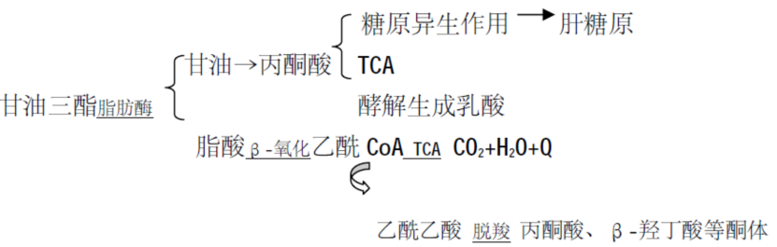（4分）
脂类代谢受神经与激素的调节，如肾上腺素、生长激素、促肾上腺皮质激素、甲状腺素等促进体脂释放游离脂肪酸；而胰岛素、前列腺素则促进体脂合成。此外，膳食组成和机体的营养状态也影响脂类在体内的代谢过程。（3分）
（2）磷脂、胆固醇在体内的转运与利用：
1）磷脂：随食物进入消化道在小肠被磷脂酶水解为甘油+脂肪酸+磷酸+胆碱或乙醇胺，然后再被吸收。一部分未经水解（约25%未经水解，以分散极细微的乳融状态直接吸收到门静脉入血）直接随乳糜微粒进入体内，其吸收机制与脂肪相似。（2分）
2）胆固醇：食物中胆固醇及酯需在胆汁和脂肪的存在下才能被肠道吸收，在小肠黏膜与脂蛋白结合，随乳糜微粒进入血流。平均吸收约500-800mg/d。血中胆固醇一部分直接排入肠道；另一部分在肝内合成胆汁酸经胆道排入肠，大部分重吸收，进行肝肠循环；还有小量胆固醇在性腺及肾上腺皮质可转化为性激素和肾上腺皮质激素，或在肝和肠道内脱氢成为7-脱氢胆固醇；仅少量在大肠内经细菌分解还原为粪固醇排出。正常人血中胆固醇浓度为150-280mg/100ml。（3分）
（3）脂肪在体内的动态变化示意图（8分）
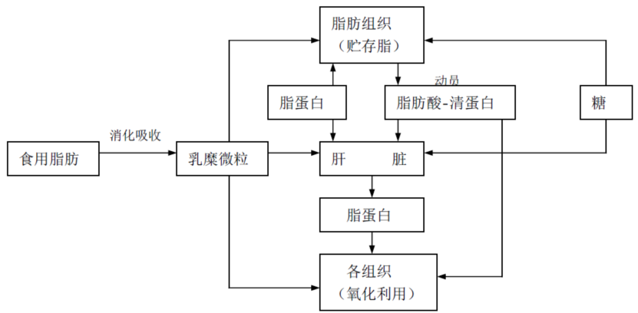
脂肪在体内的动态变化示意图

- 绘制中国居民平衡膳食宝塔并作说明。
- 中国居民平衡膳食宝塔。（10分）
- 第 1 层谷物食物 300~500g/d/人。（2分）
第 2 层蔬菜水果类：蔬菜 400~500g、水果 100~200g/d/人。（2分）
第 3 层动物性食物 125~200g，鱼虾50g，畜禽肉50-100g，蛋类25~50g。（2分）
第 4 层奶类和豆类食物：奶及奶制品 100g，豆及豆制品 50g。（2分）
第 5 层油脂类≤25g。（2分）
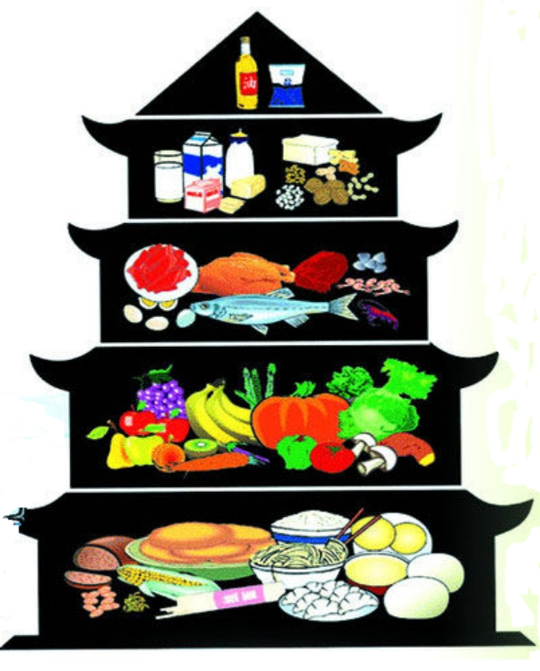
中国居民平衡膳食宝塔
- 计算分析题（30分）
- 计算和判断结果如下表所示。其中体重正常者5人，肥胖者3人，消瘦者2人。
BMI=体重（kg）/[身高（m）]²（1分）
性别 | 身高（cm） | 体重(kg) | 体质指数 | 结果
男 | 177 | 65 | 20.7 | 正常
女 | 165 | 65 | 23.9 | 正常
男 | 180 | 85 | 26.2 | 肥胖
女 | 170 | 50 | 17.3 | 消瘦
男 | 175 | 68 | 22.2 | 正常
女 | 160 | 66 | 25.8 | 肥胖
女 | 158 | 63 | 25.2 | 肥胖
男 | 185 | 64 | 18.7 | 消瘦
女 | 168 | 67 | 23.7 | 正常
男 | 174 | 71 | 23.5 | 正常
（15分，每个计算各1分，判断各0.5分）
2、2个消瘦者由于能量下降，吸收率下降，脾胃肠摄取营养低于身体所消耗的营养，就会出现偏瘦的情况。
（1）少食多餐，减轻负担。即一天吃4-5餐，除了3顿正餐之外，再加上下午茶或宵夜，这样就保证了总的热量摄入，同时不至于有过饱、吃不下的感觉。（2分）
（2）可以额外增肥的零食或食物如下：瓜子、全麦面包、葡萄干、巧克力、全脂酸奶、少量啤酒，板栗等，食用时注意少量多种类。（2分）
（3）分段睡眠。睡眠是人体能量形成的重要时期，也是促进肌肉生长的“生长激素”分泌活跃的时期，所以保证夜晚的睡眠品质是让体形魁梧健美起来的前奏。尽量安排下午也小息一个小时。分几段睡眠，让身体更舒服。睡眠好了，脏器的修复度也会提高。（1分）
（4）运动可以促进肌肉的生长和热量的消耗。若是只吃不运动，多余的热量就会转换成脂肪储存，不会变成肌肉，那么增重便成了增肥。（2分）
- 对于3个肥胖者
（1）每天要控制好摄入的热量，但同时要多吃一些营养素密集的食物，以保证充足的营养来维持高效的代谢率，以及需要充足的睡眠，以免会导致激素异常分泌，使吸收过多的热量。（3分）
（2）膳食要食用高蛋白优质蛋白质，主要以鱼类和豆类为主。追加高纤维蔬菜，最好是深绿色、深红色、深黄色的，种类上要包括叶类、根茎类都有最好，一般来说有西洋花菜、青椒、红椒、西红柿、萝卜（黄、白），菠菜等等 。要保证补充钙质，最好得办法就是喝牛奶。如果觉得平时饿的快，可以考虑食用老化淀粉（冷藏过后的米饭和面食）来增加饱腹感。（4分）

五、作图说明题(30分)
试作出碳水化合物在体内的动态变化图并阐述其变化过程。

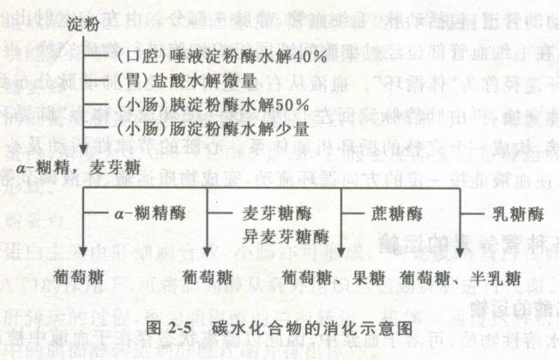
论述中国居民膳食指南
答:1、食物多样,谷类为主:(1)人类的食物是多种多样的,各种食物所含的营养成份不完全相同。除母乳外,任何一种天然食物都不能提供人体所需的全部营养素,谷类食物是中国传统膳食的主体,提出谷类为主是为了提醒人们保持我国膳食的良好传统,防止发达国家膳食的弊端(2)要注意粗细搭配
2、多吃蔬菜、水果和薯类:(1)蔬菜与水果含有丰富的维生素、矿物质和膳食纤维。(2)薯类含有丰富的淀粉、膳食纤维、以及多种维生素和矿物质。(3)对保持心血管健康、增强抗病能力、减少儿童发生干眼病的危险及预防某些癌症等方面起到十分重要的作用。3、常吃奶类、豆类或其制品:奶类除含丰富在优质蛋白质和维生素外,含钙量较高,且利用率也很高。为提高农村人口的蛋白质摄入量及防止城市中过多消费肉类带来的不利影响,应大力提倡豆类,特别是大豆及其制品在生产和
消费。
4、经常吃适量鱼、禽、蛋、瘦肉、少吃肥肉和荤油:(1)鱼、禽、蛋、瘦肉等动物性食物要优质蛋白质、脂溶性维生素和矿物质在良好来源。(2)肥肉和荤油为高能量和高脂肪食物,摄入过多往往会引起肥胖,并是某些慢性病在危险因素,应当少吃。
5、食量与体力活动要平衡,保持适宜体重:(1)进食量与体力活动是控制体重的两个主要因素。食物提供人体能量,体力活动消耗能量。需要保持食量与能量消耗之间的平衡。(2)三餐分配要合理。
6、吃清淡少盐的膳食:油脂的摄入量越来越高,这样不利于健康。我国居民食盐摄入量过多,平均值是世界卫生组织建议值两倍以上。
7、如饮酒应限量:饮酒可使食欲下降,食物摄入减少,以致发生多种营养素缺乏,严重时还会造成酒精性肝硬化。过量饮酒会增加患高血压、中风等危险,并可导致事故及暴力的增加。
8、吃清洁卫生、不变质食物:严把病从口入关,减少疾病传染的机会。

胃肠内用营养剂有哪些
- 天然食品营养剂;
(2)聚合营养剂;
(3)要素营养剂;
(4)组件营养剂。

绘制脂肪体内的动态变化示意图并阐述其变化过程
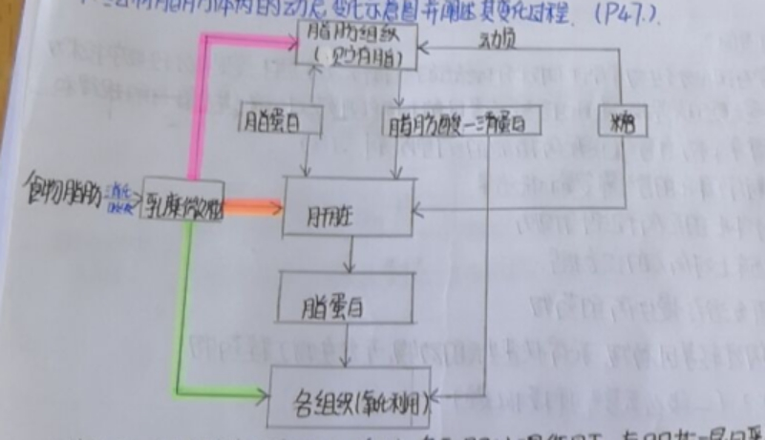
脂肪的消化主要在小肠进行，在胰液和胆汁作用下，与胆盐混匀乳化。
①一部分被脂肪酶水解成甘油和脂肪酸。吸收时又重新合成具有本身特性的甘油三酯。
②另一部分未经水解或部分水解的油脂微粒，可直接被肠壁吸收。经淋巴系统进入血循环，由脂蛋白运送分布全身，成为血脂的主要部分。
③小部分短链及中链脂肪酸甘油三酯可经门静脉进入肝脏。食入的脂肪与体内存脂在代谢上构成一种可互换的动态平衡。同时参加分解代谢，人体贮藏脂相当部分由糖转化而来。

水溶性维生素有哪些特点？
1水溶性维生素包括B族维生素和维生素C体内仅有少量储存（V12例外，甚至比Vk更易储存于体内）
2在体内没有非功能性的单纯储存形式。当机体饱和后摄入的维生素从尿中排出
3若组织中维生素耗竭，则给予的维生素将大量被机体组织取用，从尿中排出量减少
4可利用负荷试验对水溶性维生素的营养水平进行评定
 | 脂溶性维生素 | 水溶性维生素
化学组成 | 仅含CHO | 除CHO外，有N Co S
溶解性 | 溶于脂肪及脂溶剂 | 溶于水
吸收排泄 | 随脂肪经淋巴吸收，从胆汁中少量排出 | 从尿液汗液排出体外xa
积存性 | 易存于体内，而不易排出体外在肝脏储存 | 在体内没有非功能性的单纯储存形式
缺乏症状出现 | 缓慢 | 较快
营养状况评价及毒性 | 不能利用尿进行分析评价  大剂量摄入（6-10倍RNI）易中毒 | 可利用负荷试验，通过血尿进行评价，几乎无毒性 除非极大量

